Prototype

Game Design Document

# Análisis del juego

El juego, inspirado en Portal y escape rooms, consiste en un robot el cual, mediante la resolución de problemas habitualmente lógicos en diversas salas de una instalación, avanza a lo largo de esta hasta lograr escapar.

# Género

Juego de puzles y plataformas.

# Plataforma

Android (Google Cardboard).

# Personajes

Los personajes que participarán en el juego serán:

* Robot: Es el personaje protagonista que deberá recorrer todas las salas que se le proponen en los distintos niveles para poder escapar de la fábrica abandonada.
* PC: personaje con el que interactuará a lo largo de los niveles complicándole el avance en los niveles.
* Ayudante 1: personaje que se encontrará en el nivel 2 que le dirá un acertijo al robot para poder resolver el código que le permita acceder a la siguiente sala.

# Gameplay

Resumen de la jugabilidad

Con el uso de las gafas de realizad virtual el usuario tomará el control de un robot. Este robot se podrá mover por distintas salas realizando puzles y pruebas para poder avanzar de nivel y completar el juego.

Experiencia del jugador

Juego en primera persona.

Objetivo del jugador

Completar los distintos niveles para que el robot consiga escapar de la fábrica después de haber estado durmiendo durante años y encontrarse abandonada.

Entorno

Todos los niveles serán ambientados en la fábrica.

# Control

* Movimiento: A través de mantener pulsado el botón de las gafas el personaje empieza a moverse hacía donde esté mirando
* Interacción: La interacción con los objetos y el jugador se realizará a través de un sistema de inventario, el jugador se acercará a el objeto y tras mantenerlo en tu visión durante varios segundos, se guardará en tu inventario automáticamente.
* Diálogos: El usuario deberá acercarse a los personajes que encuentre en las salas y entablar conversación en las cuáles tendrá múltiples respuestas para derivar la conversación por una vertiente u otra. También se producirán conversaciones automáticas en alguna sala como parte de la historia que el usuario deberá completar con el mismo sistema para continuar.

# Diseño de niveles

Elementos de los niveles

* **Robot protagonista**

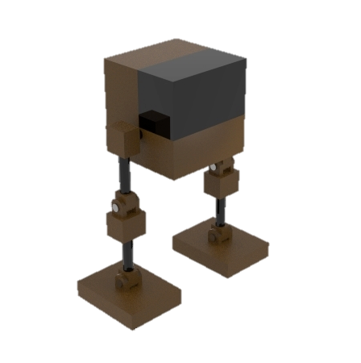

* **Robot secundario (Easter egg Portal)**

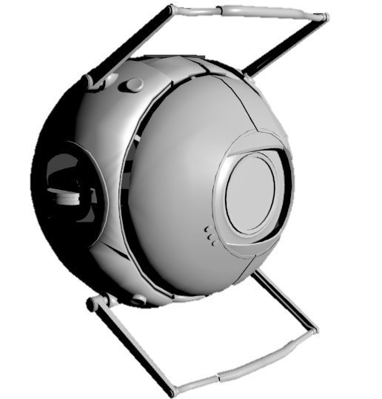

* **Trampolín**

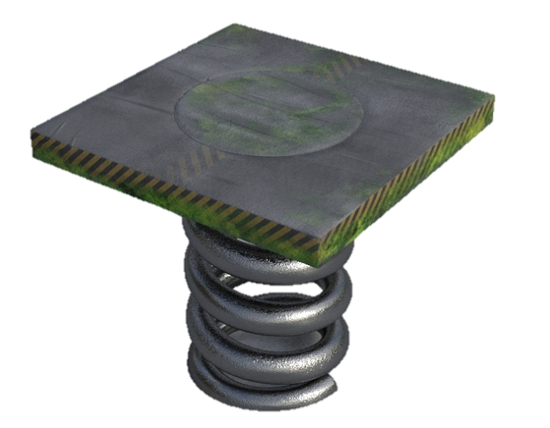

* **Puerta con varias posiciones**

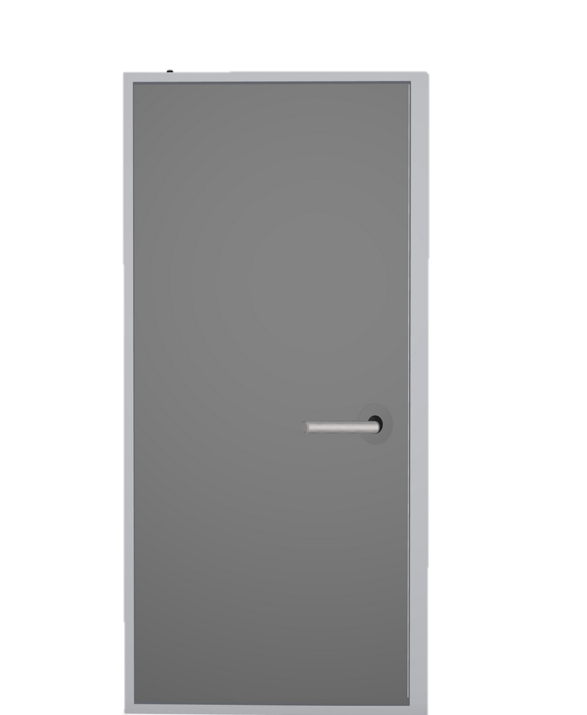

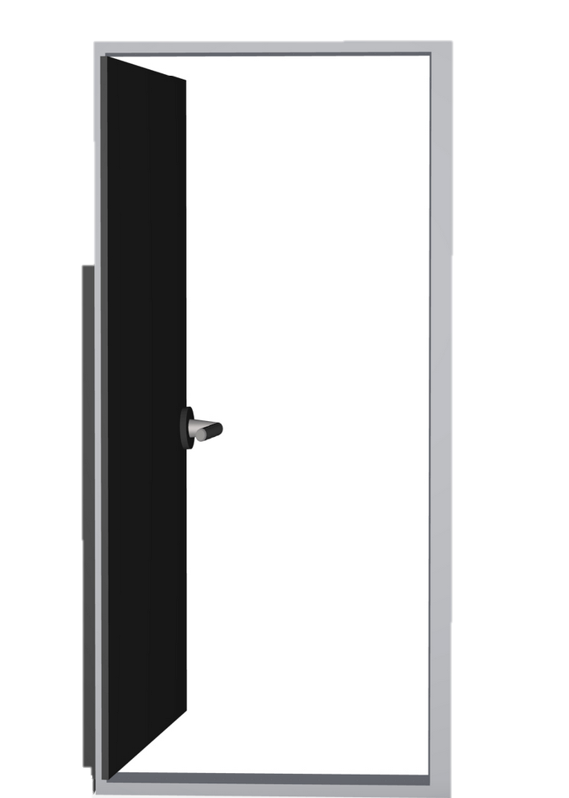

* **Cubo con distintas texturas en función de la zona, utilizado también como rectángulo cambiando sus proporciones**

* **Botón**

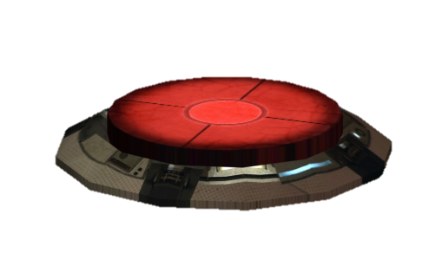

* **Cableado modelado en Blender**

* **Señales de emergencia**

* **Textura aplicada a las paredes**

* **Placas para el suelo**

* **Bloques de rampa modelados en Blender**

* **Barriles**

* **Balón con distintas texturas en función de su destino**

* **Plataforma modelada en Blender**

Nivel 1

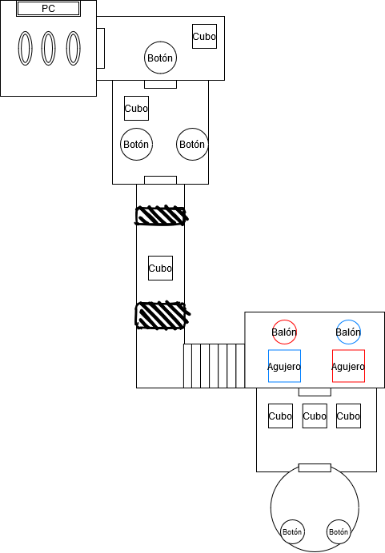

Para simplificar la explicación de los niveles se dividirán en las distintas salas que poseen y se explicarán una a una, comenzamos por el primer nivel:

* **Sala 1:** sería la sala de inicio del videojuego donde el robot se despertaría y hablaría con el ordenador principal. Éste le diría que tiene que realizar un tutorial para comprobar si tiene fallos que consistiría en hacer puzles y pruebas.
* **Sala 2:** primera prueba del nivel, el robot tendría que coger un cubo y posarlo en un botón para poder abrir la puerta y avanzar.
* **Sala 3:** esta sala es parecida a la anterior, pero en este caso hay dos botones. El robot tiene que mover un cubo a un botón y ponerse él mismo encima del otro botón para poder abrir la puerta.
* **Sala 4:** esta sala se trata de un pasillo, en la que el robot tiene que saltar un agujero usando el trampolín. También tendrá que tirar un cubo otro agujero que habrá después y poder apoyarse en él y avanzar.
* **Sala 5:** el robot subirá una escalera y accederá a la penúltima prueba, tendrá que superar una prueba sencilla de lógica de colores. Tendrá que meter una esfera roja en un agujero rojo y una esfera azul en un agujero azul.
* **Sala 6:** esta sería la última prueba, la puerta se encontrará a una altura a la que el robot no pueda acceder y deberá mover los cubos para hacer una escalera y poder subir a ella.
* **Sala final:** una vez llegue el robot a esta sala, habrá completado el tutorial, con lo que el robot tendrá que tocar el botón que le llevaría al invernadero, la sala inicial, para volver a invernar.

Nivel 2

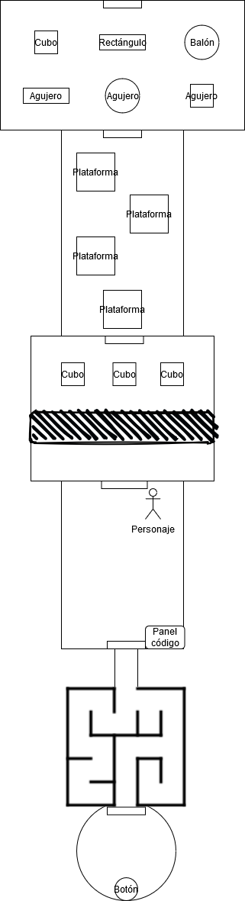

* **Sala 1:** con el botón de emergencia del nivel 1 nos teletransportaríamos a esta sala. En esta sala el robot tendrá que empujar una serie de figuras al agujero que posea la forma de dicha figura, por ejemplo, la esfera al agujero redondo y así con el resto.
* **Sala 2:** en esta sala tendremos una serie de plataformas por las que el robot tendrá que ir saltando mediante los trampolines para poder llegar a la puerta.
* **Sala 3:** el robot se encontrará con un agujero el cual no podrá saltar. Tendrá que conseguir tirar al agujero los cubos de sala y conseguir al menos apilar dos de ellos para apoyarse y avanzar.
* **Sala 4:** esta sería la penúltima sala de este nivel, encontraremos un personaje que nos dirá un acertijo relacionado con un número en específico. El robot tendrá que ir a un panel que habrá e introducir dicho número para que se abra la puerta.
* **Sala 5:** por último, el robot encontrará un laberinto algo simple, tendrá que ser capaz de atravesarlo para avanzar.
* **Sala final:** al igual que en el nivel 1, habrá una sala circular con un botón que le permitirá salir de la fábrica.